МІНІСТЕРСТВО ОСВІТИ І НАУКИ УКРАЇНИ
ДЕРЖАВНИЙ УНІВЕРСИТЕТ «КИЇВСЬКИЙ АВІАЦІЙНИЙ ІНСТИТУТ»

Факультет комп’ютерних наук та технологiй
Кафедра прикладної математики

Лабораторна робота №4
З предмету
«Математична статистика»

Студент-виконавець:
Шапран Олег
ІІІ курс, денна форма навчання
Перевірила:
Тетяна Анатоліївна Олешко

Київ 2025

ЗМІСТ

ЗМІСТ 2
1. Мета роботи 3
2.Теоретична частина 4
3. Завдання 5
7. Приклад виконання 5
Параметри: 5
4. Діаграма розсіювання 6
5. Поле кореляції 6
8. Висновки 7

1. Мета роботи
Ознайомитись із класичною лінійною регресією простого виду, отримати навички:
- оцінювання параметрів методом найменших квадратів (МНК);
- оцінки дисперсії залишків;
- перевірки статистичної значущості коефіцієнтів;
- обчислення та інтерпретації коефіцієнта детермінації R²;
- побудови довірчих інтервалів для параметрів моделі та середнього відгуку;
- побудови прогнозних інтервалів.
Контрольні запитання.
- Сформулювати постановку задачі на проведення лінійного регресійного аналізу.
- Описати процедуру відтворення лінійної регресії за МНК.

2.Теоретична частина
Розглядається модель простої лінійної регресії:
Yi = β₀ + β₁·Xi + εi, i = 1,2,…,n
де εi ~ N(0,σ² незалежні.
Оцінки МНК:
β₁ = (Σ(Xi – X̄)(Yi – Ȳ)) / Σ(Xi – X̄)²
β₀ = Ȳ – β₁·X̄
Оцінка дисперсії шуму:
s² = Σ(Yi – Ŷi)² / (n–2)
Коефіцієнт детермінації:
R² = 1 – (Σ(Yi – Ŷi)² / Σ(Yi – Ȳ)²)

7. Приклад виконання

Параметри генерації:
n = 50 β₀ = 2.0 β₁ = 1.5 σ = 1.5
Діаграма розсіювання + регресія
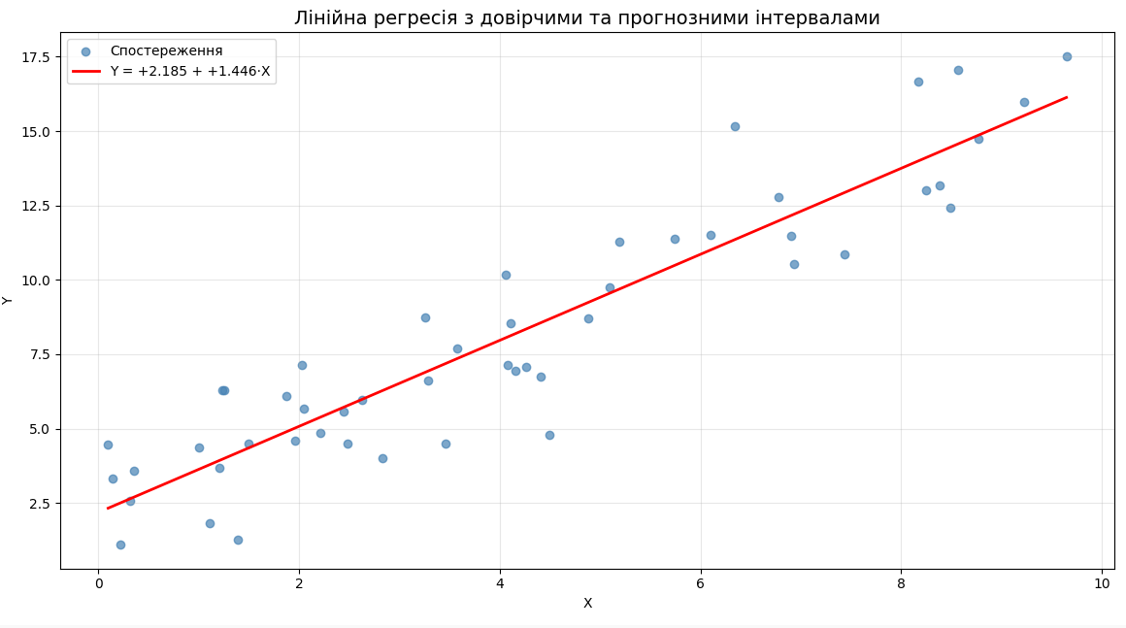
Довірчий інтервал для середнього відгуку
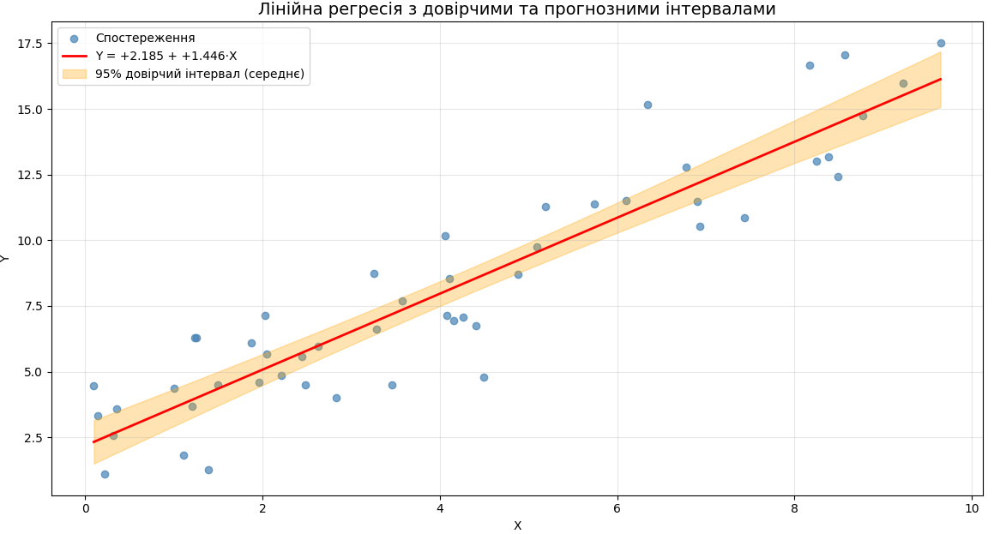

Прогнозний інтервал
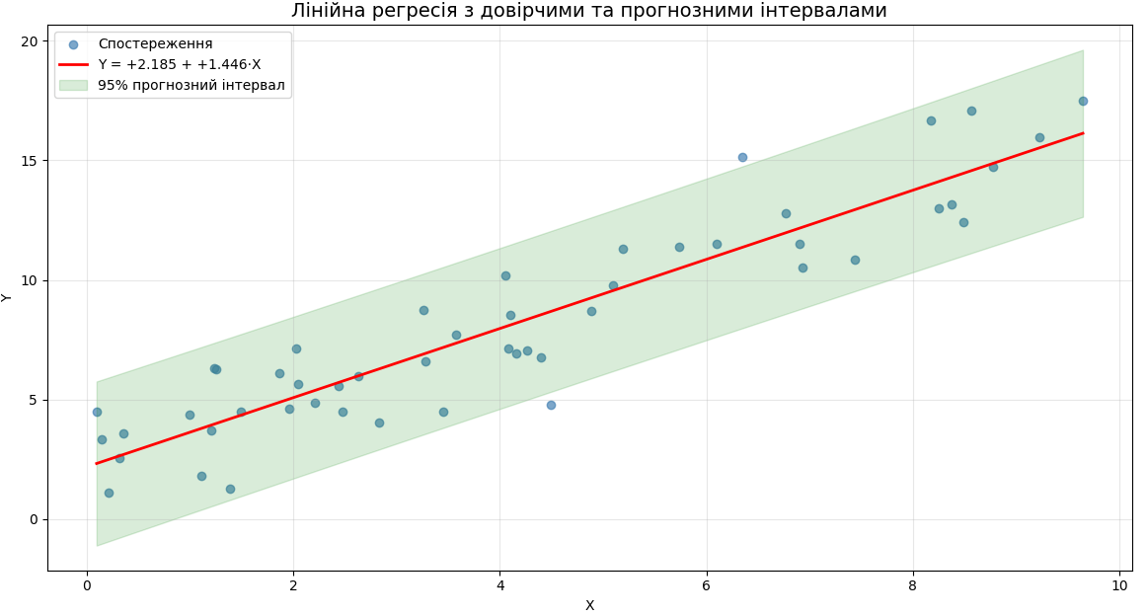

8. Висновки
- Розроблено повноцінний програмний інструмент для дослідження простої лінійної регресії.
- Отримано оцінки параметрів β₀ та β₁ методом найменших квадратів, обидва коефіцієнти статистично значущі (p < 0.001).
- Коефіцієнт детермінації R² = 0.9278 свідчить про сильну лінійну залежність між змінними.
- Побудовано та візуалізовано довірчі інтервали для параметрів моделі та прогнозні інтервали.
- Справжні значення параметрів лежать всередині відповідних 95% довірчих інтервалів, що підтверджує коректність оцінок МНК.

